Лексическая тема: Животный мир морей и океанов.

- Сколько слогов в слове? Запиши цифрой в окошечке слева от каждой картинки.
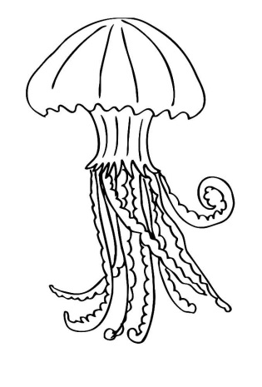 | 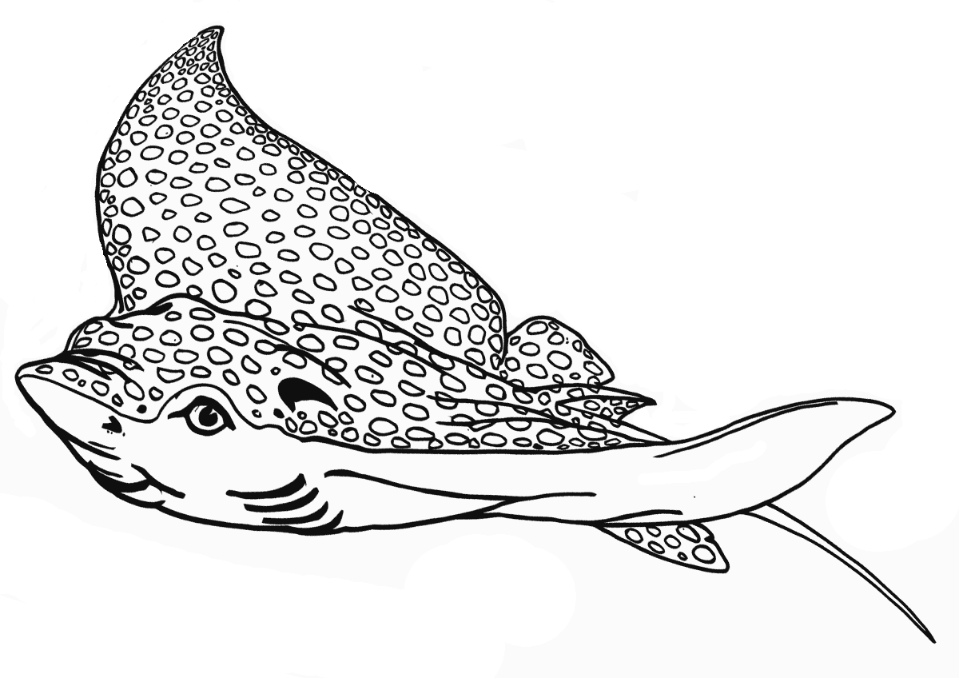 | 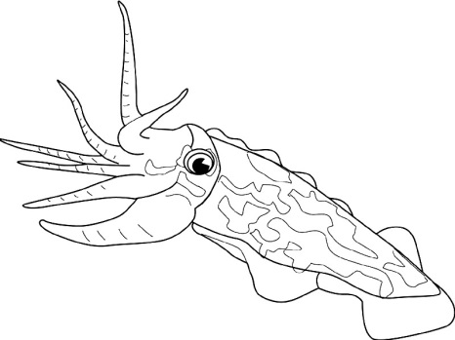
Медуза | Скат | Каракатица
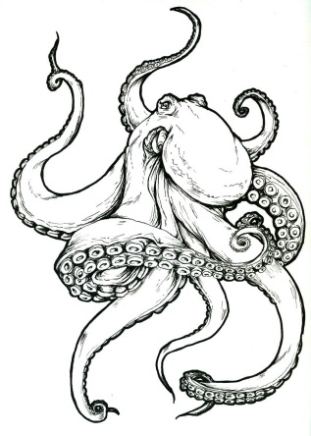 | 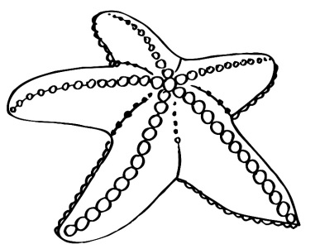 | 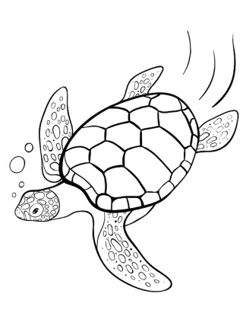
Осьминог | Звезда | Черепаха
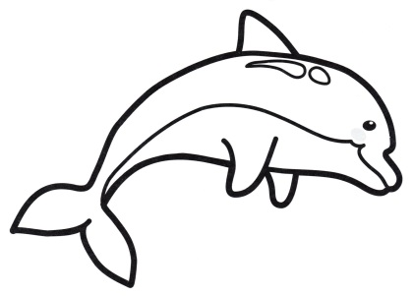 | 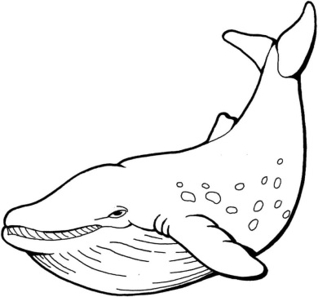 | 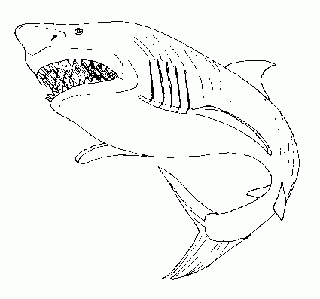
Дельфин | Кит | Акула

- К названию какого морского обитателя подходит эта схема?

- Составь схему слова кит, скат,

- Послушай текст, ответь на вопросы и раскрась картинку

МОРСКОЙ КОНЁК
Морской конёк живёт у берега среди морской травы. Зацепится за травинку хвостом, чтобы его не унесло и качается: взад-вперёд, взад-вперёд, вместе с прибоем.
Как осветит солнце морскую траву, станет она зелёная, и морской конёк станет зелёным. Солнце зайдёт, травы будут коричневые, и конёк сделается коричневым. Ни за что его не разглядишь среди водорослей и травы морской.
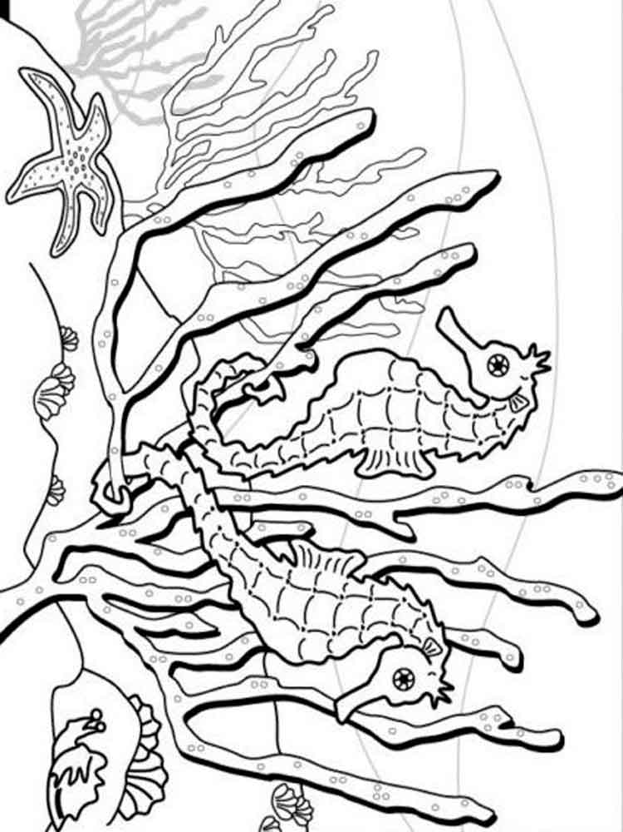 |  | Вопросы:  Где живёт морской конёк? За что цепляется хвостом морской конёк? Зачем? Как маскируется морской конёк?
- Сосчитай, сколько рыбок плывет налево и сколько направо. Запиши количество. | 